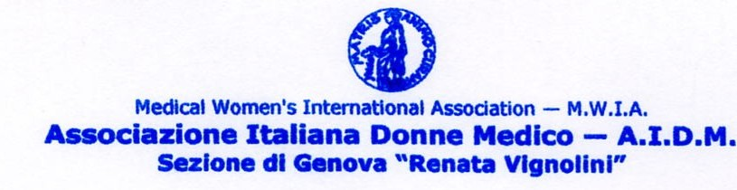
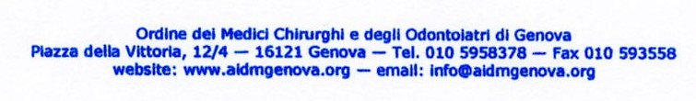

Genova, 1 febbraio 2010
Cara Collega,
l’A.I.D.M. – Sezione genovese organizza per il giorno

Giovedì 18 Febbraio 2010 ore 18,30
nella sala Capitolare del Monastero Santa Chiara, via Lagustena 58G una conferenza dal titolo:

Musica – Medicina – Ascolto

tenuta dai musicoterapeuti:
Dott.^{ssa} Valeria Lo Nano
musicoterapeuta , formatrice , Pres. Ass. Cult. "Il gioco dell'Arte"
Dott. Mauro Scardovelli
psicoterapeuta, musicoterapeuta, trainer di PNL, Pres. Ass. "Aleph - PNL Umanistica"
coadiuvati da alcuni giovani musicisti.

Per chi lo desidera, la conferenza sarà preceduta alle ore 18 dalla visita guidata del Monastero eccezionalmente aperto per l’occasione.

Sei invitata con amici e parenti!

Cordiali saluti
La Presidente
Maria Augusta Masperone

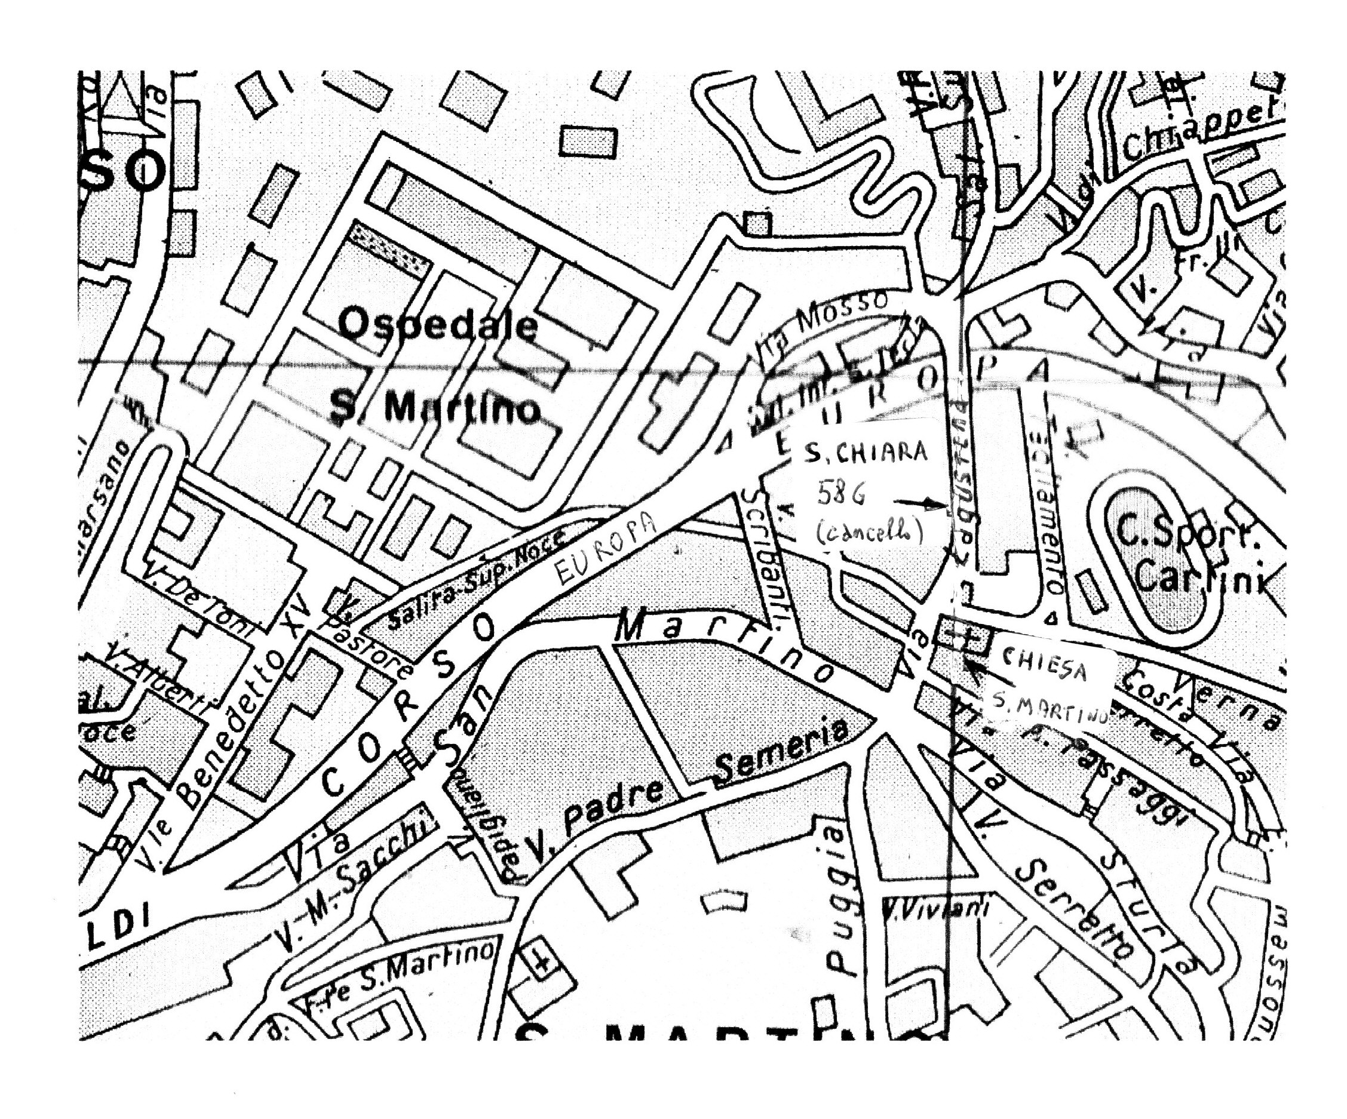

Monastero Santa Chiara: via Lagustena 58G (cancello), subito prima della Farmacia Massa

Poche possibilità di parcheggio in zona (Corso Europa, Stadio Carlini).

Autobus: 44, 85, 86, 87, 18 (non barrato)
fermata a fianco della Chiesa Parrocchiale di San Martino

Autobus 45 fermata via Sturla angolo via Lagustena

Autobus 17 fermata Corso Europa Pronto soccorso (a piedi via Scribanti, via S.Martino, via Lagustena)

